**EKSTERIOR RUMAH 3D DENGAN OPENGL**

**PROPOSAL TUGAS BESAR**

Diajukan Untuk Memenuhi

Salah Satu Tugas Mata Kuliah Komputer Grafika

Dosen : Hendri Karisma, S.Kom

Disusun Oleh :

10107553 Donny Muda Priyangan

10107549 Yadi Ruhaedi

10109392 Mita Rohayati

Kelas : IF-9/S1/VIII



**PROGRAM STUDI TEKNIK INFORMATIKA**

**FAKULTAS TEKNIK DAN ILMU KOMPUTER**

**UNIVERSITAS KOMPUTER INDONESIA**

**2013**

**KATA PENGANTAR**

Puji dan syukur penulis haturkan kepada Allah SWT yang telah memberi rahmat dan hidayahnya sehingga penulis dapat menyelesaikan tugas pembuatan makalah ini dan juga menyampaikan salam kepada Nabiyallah Muhammad SAW yang syafa’atnya kita harapkan di hari akhir.

Penulis menyusun laporan ini dengan tujuan untuk memenuhi salah satu tugas besar mata kuliah Komputer Grafika dan juga penyusun mengharapkan agar laporan ini dapat bermanfaat dan menambah pengetahuan bagi penulis secara khusus juga kepada para pembaca secara umum.

Penulis ingin mengucapkan terima kasih kepada berbagai pihak yang telah membantu dalam penyelesaian laporan ini, diantaranya kepada Bapak Hendri Karisma, S.Kom yang telah membimbing penulis dalam mata kuliah Komputer Grafika, juga kepada kedua orang tua yang telah mendukung dalam bidang materil maupun yang lainnya dan juga kepada pihak yang telah membantu dalam pembuatan laporan ini yang tidak penulis sebutkan satu persatu.

Akhirnya penulis menyadari laporan masih jauh dari kata baik, oleh karena itu penulis mengharapkan kritik dan saran yang membangun guna perbaikan di masa yang akan datang.

Bandung , 13 Juli 2013

**BAB 1  
PENDAHULUAN**

* 1. **Latar Belakang**

Rumah adalah bangunan yang berfungsi sebagai tempat tinggal, tempat berlindung, dsb. Berdasarkan sudut pandangnya rumah terbagi dua, yaitu interior dan eksterior.Bagian interior rumah memiliki bagian primer seperti kamar mandi, kamar tidur, dan lain sebagainya, tapi bagian eksterior rumah tergantung kebutuhan dan keinginan pemilik seperti garasi bagi yang memiliki mobil, taman bagi pecinta tanaman, kolam renang bagi olahragawan, dan lain sebagainya.

Rumah yang akan dibangun OpenGL pada tugas besar ini ialah bagian eksteriornya. Bagian eksterior yang akan dibangun ialah seprti pohon, halaman, kolam renang, dan mobil beserta garasinya.

Berdasarkan hal-hal yang telah diuraikan tersebut, maka penulis ingin membuat bentuk 3D sebuah rumah dengan OpenGL.

* 1. **Identifikasi Masalah**

Identifikasi masalah dari menggambarkan eksterior rumah adalah :

1. Bagaimana cara memodelkan setiap objek yang ada di bagian luar rumah?
2. Bagaimana pemanfaatan dari objek-objek yang telah disediakan Open GL?
   1. **Maksud dan Tujuan**

Maksud dari pembuatan Tugas Besar ini adalah menggambar objek Rumah. Adapun Tujuannya adalah :

1. Mengetahui cara menggambar objek-objek yang berada di setiap bagian luar rumah.
2. Mengaplikasikan materi openGL dari mata kuliah Grafika Komputer.
   1. **Batasan Masalah**

Batasan masalah dari pembuatan Tugas Besar ini adalah :

1. Bahasa Pemrograman menggunakan Bahasa C dengan editor Bloodshed Dev C++, dan menggunakan library Open GL.
2. Objek yang digambarkan adalah rumah yang tampak dari luar beserta objek-objek yang ada di bagian luarnya.
   1. **Manfaat Aplikasi**

Manfaat yang diharapkan dari adanya aplikasi ini adalah sebagai berikut :

1. Membantu melestarikan salah satu budaya arsitektu Indonesia.
2. Menggambarkan model rumah pedesaan dalam bentuk objek 3D agar lebih realistik dan dapat diputar agar dapat dilihat dari berbagai sudut.
3. Memberikan penjelasan secara rinci tentang penggunaan coding open GL yang digunakan dalam pembuatan objek tiga dimensi.

## BAB 2 PERANCANGAN DAN IMPLEMENTASI

## Perancangan

Objek yang dipilih dalam melaksanakan tugas besar komputer grafika adalah “Eksterior Rumah 3D Dengan OpenGL”. Rancangan Eksterior Rumah 3D diambil dari sebuah model maket yang kemudian dimodelkan ke dalam objek 3D pada OpenGL.

## Gambaran Program

Gambaran aplikasi yang dibangun memodelkan Eksterior Rumah 3D beserta atribut-atribut lainnya dalam bentuk objek 3D yang menggunakan library OpenGL. Rumah pedesaan yang dibangun memiliki objek-objek utama sebagai berikut

1. Bangunan Rumah Panggung
2. Bukit
3. Rumah Kecil (Saung)
4. Kolam
5. Pohon
6. Tangga
7. Pagar

## Spesifikasi

Dalam spesifikasi ini kelompok kami akan memaparkan apa saja yang akan digunakan.

1. Bahasa pemograman yang digunakan untuk membangun menggunakan C++
2. Tools yang digunakan
3. Bloodsheed Dev C++
4. OpenGL Utility
5. Konsep Komputer Grafika yang akan diimplemenatasikan
6. Objek 2D
7. Objek 3D
8. Konsep Transformasi
9. Rotasi
10. Skala
11. Lighting
12. Objek – objek yang digunakan dalam membangun aplikasi

Primitive Objek 2D

1. Poligon
2. Quads

Primitive Objek 3D

* + - 1. Kubus
      2. Bola
      3. Kerucut
      4. Torus

## Interaksi Program

Dari program yang dibuat, terdapat beberapa interkasi yang dilakukan oleh keyboard, diantaranya :

1. Tombol Atas, untuk memutarkan kamera keatas
2. Tombol Bawah, untuk memutarkan kamera kebawah
3. Tombol Kiri, untuk memutarkan kamera ke kiri
4. Tombol Kanan, untuk memutarkan kamera ke kanan
5. Tombol “A” untuk melihat objek dari sisi kiri
6. Tombol “S”, untuk melihat objek dari bawah
7. Tombol “D”, untuk melihat objek dari sisi kanan
8. Tombol “W”, untuk melihat objek dari atas

## Implementasi

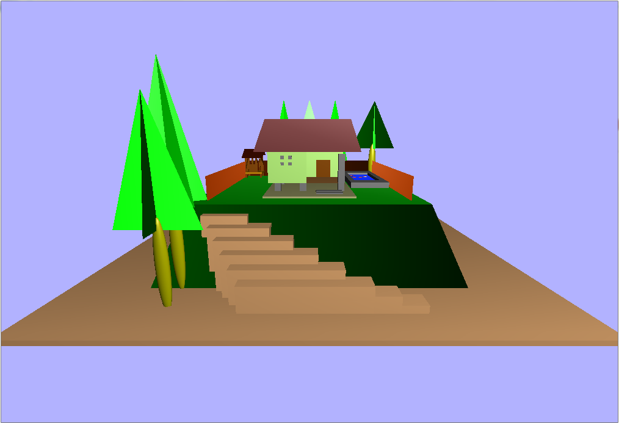

Tampak Depan

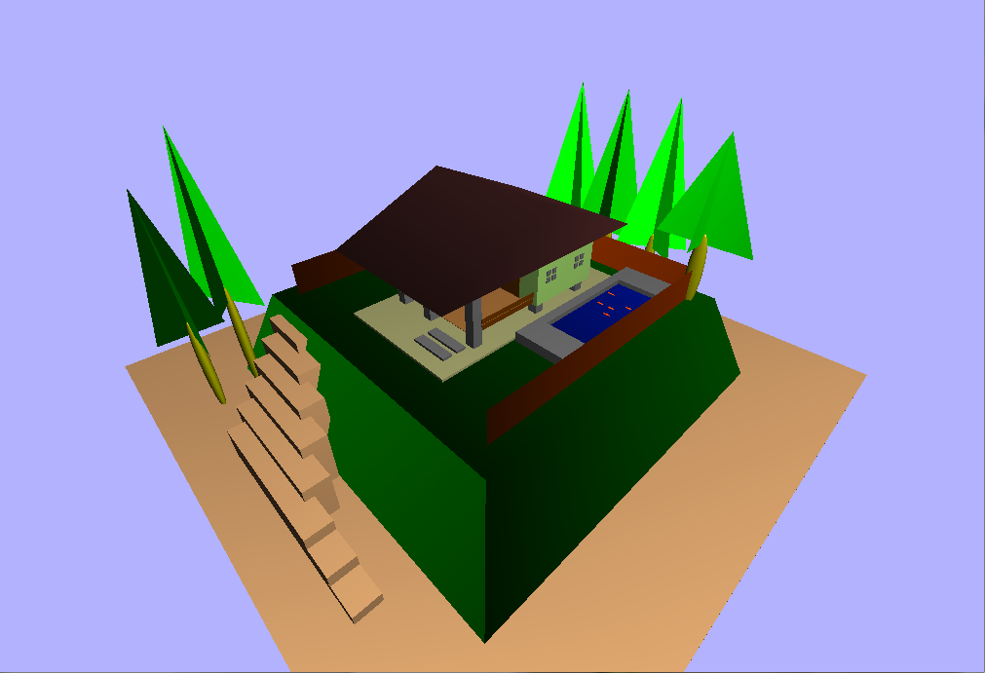

Tampak Depan Kanan

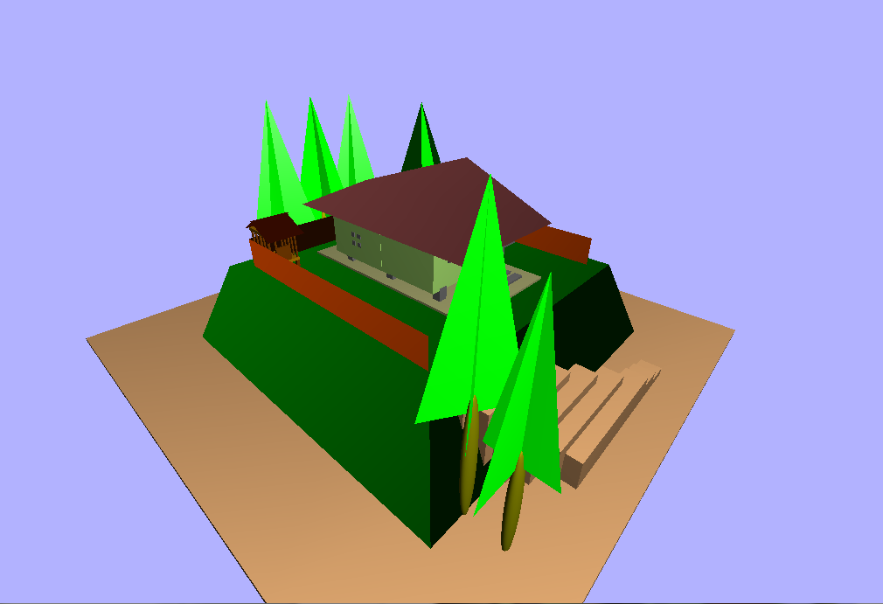

Tampak Belakang Kiri

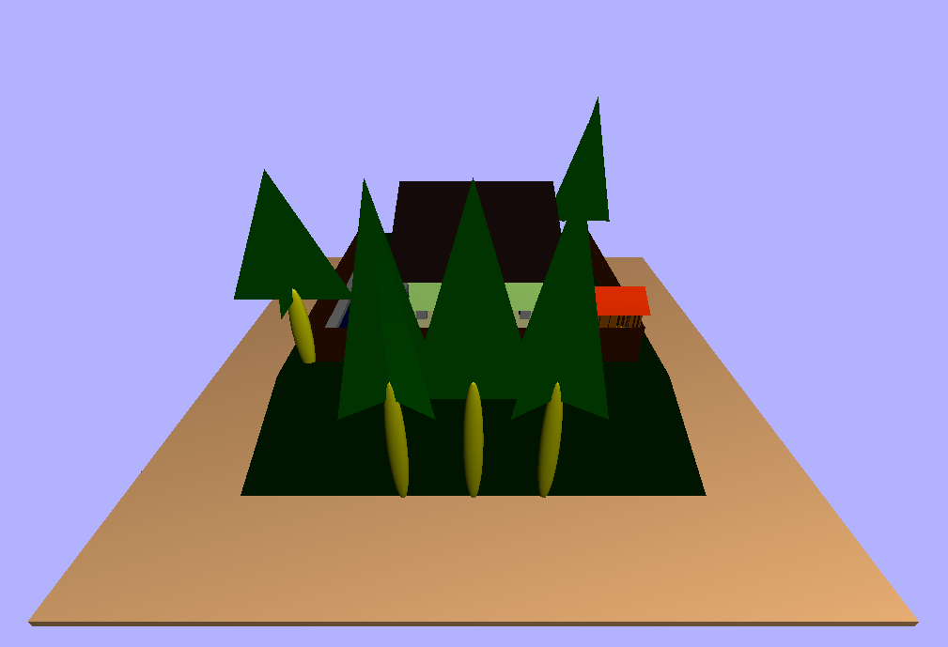

Tampak Belakang

# BAB 3 PENUTUP

## Kesimpulan

Berdasarkan hasil ilustrasi kota pada OpenGL dengan Builder DevC++ dan bahasa pemrograman C++ maka dapat diambil kesimpulan sebagai berikut :

1. Objek yang digunakan bersifat 2D adalah vertex-vertex yang di buat persegi untuk alas dan persegi panjang untuk jalan.
2. Objek yang dibuat bersifat 3D yang terdiri dari kubus, kerucut, torus, bola.
3. Teknik yang dipakai transformasi, rotasi, skala, kamera, zoom in dan zoom out.
4. Pemodelan menggunakan library Open GL membantu memodelkan objek-objek dunia nyata menjadi objek digital yang mewakili objek aslinya

## Saran

Untuk pengembangan dapat menggunakan konsep shawdow, mapping dan lighting yang lebih baik agar model terlihat lebih nyata dan baik.

# DAFTAR PUSTAKA

[1] Addison Wesley, *OpenGL Programming Guide*, 7th ed. Boston, 2009.

[2] EzharFairlight. (2013, Jul.) LSLWiki. [Online].

<http://lslwiki.net/lslwiki/wakka.php?wakka=color>